**Опросный лист на клапан перекидной**

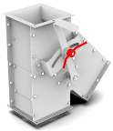

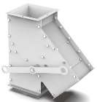

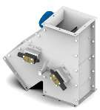

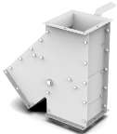

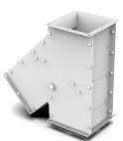

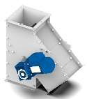

С эл.прив. / Ручной / С коромыслом

**Вид клапана:**

160*160 угол 45˚ шт.

200*200 угол 45˚ шт.

260*260 угол 45˚ шт.

260*300 угол 45˚ шт.

300*300 угол 45˚ шт.

**Тип привода:**

С электроприводом Ручной

С рычагом (коромысло)

**Переходы:** Вход: ф Выход 1: ф

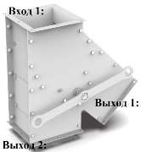

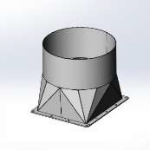

Выход 2: ф

фланец /бандаж фланец /бандаж фланец /бандаж

Дополнительная услуга футеровка электропроводящим полиуретаном с антистатическими свойствами – не образует заторы и налипания зерна, уменьшает травмированние проходящего материала, защищает металл от изнашивания и продлевает срок эксплуатации. Толщина нанесения 4 мм.

Полиуретановая футеровка перекидного клапана Полиуретановая футеровка переходов: